**Református Pedagógiai Intézet**



OM 102246

Debrecen-Budapest-Miskolc-Nagykőrös

A dokumentum tárgya: A Jane Haining Angol Nyelvi Emlékverseny

Készítette: Görög Tímea RPI KNCS, 2015.12.09. és 2016.02.02.

A rendezvény neve: **Jane Haining Angol Nyelvi Emlékverseny**

**A verseny témája:** Jane Haininga Magyarországon működő Skót Misszió tagja volt. A VI. kerületi Vörösmarty Mihály Általános Iskola épületében működő internátus igazgatójaként az 1940-es évek elején bújtatta és menekítette a zsidó tanítványait és azok családját. Mindezekért 1944 áprilisában a németek Auschwitzba hurcolták, és mártírhalált halt.

Jane Hainingnemes emberi magatartásának állít emléket az 1990-ben létrehozott Jane Haining Angol Nyelvi Emlékverseny Alapítvány. Az alapítvány évente versenyt ír ki, melynek célja Jane Haining önfeláldozó emlékének ápolása, a résztvevők angol nyelvi tudásának felmérése és fejlesztése, az együttműködés erősítése az önkormányzati és az egyházi iskolák között, valamint a magyar-skót kapcsolat építése, erősítése.

A Vörösmarty Mihály Általános Iskola és a Református Pedagógiai Intézet intézi az alapítvány ügyeit, és a nyelvi versenyt is együtt rendezik meg. A Vörösmarty Mihály Általános Iskola az iskola és a budapesti általános iskolák tanulóinak versenyét, a Református Pedagógiai Intézet pedig a református fenntartású iskolák diákjainak versenyét szervezi és koordinálja.

**A rendezvény résztvevői:**

Averseny kiírására 3 kategóriában került sor, a budapesti általános iskolák, a VI. kerületi Vörösmarty Mihály Általános Iskola és a református fenntartású iskolák 8. évfolyamos tanulói jelentkezhettek a versenyre. A nevezés fontos feltétele volt, hogy a tanulók Magyarországon tegyenek szert a nyelvtudásra, illetve a magatartásuk példamutató legyen.

**A verseny menete:** A verseny ebben az évben is kétfordulós volt. Az első, az írásbeli fordulóra 2015.12.09-én került sor, s ezt minden jelentkező diák iskolája a saját falain belül bonyolított le.

A második, a verseny döntő fordulójára 2016.02.02-án került sor a Vörösmarty Mihály Általános Iskola épületében. (A verseny mindhárom kategóriájában ekkor tartották a döntőt, a budapesti általános iskolák és a Vörösmarty Mihály Általános Iskola diákjainak kategóriájában összesen 27 tanuló vehetett részt.)

**A témához kapcsolódó főbb csomópontok:**

1. A verseny **írásbeli fordulójára** 2015.12.09-én, 14:30 órai kezdettel került sor. A versenyfeladatok alapvetően két részből, egy CD-ről történő hallás utáni szövegértésből illetve egy többféle feladatot (feleletválasztós nyelvtani teszt, elöljárók használata, szószerkezetek, szókincs-mérés, keresztrejtvény, stb.) felsorakoztató teszt megírásából állt. Ennek a fordulónak a lebonyolítását a jelentkező diákok iskolája a saját falain belül végezte el. Ők biztosították a nyugodt és zavartalan munka helyszínét, a felügyelőtanárt és a versenydolgozatok javítási útmutató alapján történő kijavítását. Az írásbeli forduló tesztjét és a szövegértési hanganyagot a Vörösmarty Mihály Általános Iskola tanárai állították össze, s az RPI juttatta el azokat a református fenntartású iskolákba, a jelentkezők számának megfelelő példányszámban. A kijavított és értékelt versenydolgozatokat az iskolák visszaküldték a Református Pedagógiai Intézetnek, ahol azok áttekintésére, összehasonlítására került sor. Az első fordulóban a református tanulók versenyében összesen 79 tanuló vett részt, akik közül a verseny döntőjébe minden iskolából egy, az írásbeli eredménye alapján legjobb teljesítményt nyújtó tanuló, összesen 20 diák került be.

**A verseny I. fordulójában részt vett tanulók és felkészítő tanáraik:**

|  |  |  |
| --- | --- | --- |
| **Az iskola neve** | **A tanuló neve** | **A felkészítő tanár neve** |
| Arany János Református Általános Iskola és Óvoda | Botocska Rebeka,  Gál Erzsébet | Dr. Técsi Szilvia |
| Baár-Madas Református Gimnázium, Általános Iskola és Kollégium | Dán Katalin Anna,  Suhai Áron,  Ujhelyi Boróka Anna | Ván Judit |
| Benkő István Református Általános Iskola és Gimnázium | Soltész Eszter,  Balassa Maja  Greksza Dominik | Sajó Melinda |
| Bethlen Gábor Református Általános Iskola, Óvoda | Baski Boglárka | Sajtósné Földes Katalin |
| Budapest-Fasori Református Kollégium Julianna Általános Iskolája | Feil Dávid,  Barabás Ádám | Pálúr Kornélia |
| Csajági Református Általános Iskola | Vertai Valentina,  Pap Zsófia | Dabóczy Márta |
| DRK Dóczy Gimnáziuma | Hadházi Dalma,  Kovács Ádám,  Zágonyi Dorka,  Szabó Anna,  Irinyi Dóra,  Nagy Fanni  Ábrók László | Szilágyi Éva |
| Teremi Viktória | Holló Borbála |
| Tarnóczy Anett Zsófia | Bollmann Gábriel |
| Fáy András Református Általános Iskola | Tamás Domán | Büki Barbara |
| Gödöllői Református Líceum Gimnáziuma | Bihari Bence,  Szabó Johanna | Király Teodóra |
| Jókai Mór Református Magyar-Angol Két Tanítási Nyelvű Általános Iskola, AMI és Óvoda | Balogh Hanna,  Csuhai Csenge,  Csuhai Kincső,  Farkas Szabolcs,  Hágen Adél,  Róde Lea,  Pozbai Endre János | Horváth Lászlóné |
| Kazinczy Ferenc Református Általános Iskola | Szilágyi Renáta, Szabó Lili,Porubjánszki Zsanett  Szabó Eszter | Makkainé Chmara Marianna |
| Balla Zsófia  Geszti Ágnes Ibolya, Gergely Vanda Zsófia | Csehovicsné Guba Adrienn |
| Lévay József Református Gimnázium és Diákotthon | Zolnay Dominika,  Szalánczi Evelin Lili,  Perpék laura | Madarász Péterné |
| Lónyai Utcai Református Gimnázium és Kollégium | Hollár Johanna,  Stanga Nikolett,  Tóth-Zamarategui Mariel, Pocsaji Jázmin,  Kevi Bendegúz  Gamplett Marcell | Bokorné Andrell Edit |
| Mezőtúri Református Kollégium, Gimnázium, Szakközépiskola, Általános Iskola és Óvoda | Fekete Csilla Anna,  Gátfalvi Kristóf  Gawelda Regina,  Kiss Csenge  Lázár Rajmund | Tóthné Bakonyi Nikoletta |
| Pápai Református Kollégium Gimnáziuma és Művészeti Szakközépiskolája | Palánki Dávid Attila | Köntös Lászlóné |
| Pécsi Református Kollégium | Dömsödi Gábor Dominik,  Péli Zoltán Zsombor,  Szigethi Álmos Györk | Szilágyi Zsuzsanna |
| Sylvester János Református Gimnázium | Gáti Rebeka,  Imre Bendegúz,  Király Attila | Takács Tímea |
| Szentendrei Református Gimnázium | Fehér Csanád,  Szűcs Liza,  Hídvégi Zoltán,  Szilágyi Gergely,  Köpeczi-Bócz Gergely,  Bodrogai András,  Döbrönte Zsófi,  Cammissa Flavia,  Király Győző,  Wolf Ádám,  Hortobágyi Cecília,  Lissák Júlia,  Tóth Marcell,  Árki Imre | Szabó Réka és  Tóth Enikő Ágnes |
| Szerencsi Rákóczi Zsigmond Református Két Tanítási Nyelvű Általános Iskola és AMI | Mizák Anna,  Kis Bettina,  Alföldi Zsolt,  Eperjesi Klaudia | Tamás Mária |
| Tompa Mihály Református Általános Iskola | Kelemen Réka,  Nagyszegi Balázs,  Szarka Vince | Seregi Ágnes |

1. A verseny második, **döntő fordulója** 2015.02.02-án 09:00 órai kezdettel került megrendezésre a Vörösmarty Mihály Általános Iskola épületében.

**A szóbeli fordulóba bekerült tanulók, felkészítő tanáruk és iskolájuk neve**

|  |  |  |
| --- | --- | --- |
| **Az iskola neve** | **A tanuló neve** | **A felkészítő tanár neve** |
| Arany János Református Általános Iskola és Óvoda | Botocska Rebeka | Dr. Técsi Szilvia |
| Baár-Madas Református Gimnázium, Általános Iskola és Kollégium | Dán Katalin Anna | Ván Judit |
| Benkő István Református Általános Iskola és Gimnázium | Balassa Maja | Sajó Melinda |
| Bethlen Gábor Református Általános Iskola, Óvoda | Baski Boglárka | Sajtósné Földes Katalin |
| Budapest-Fasori Református Kollégium Julianna Általános Iskolája | Feil Dávid | Pálúr Kornélia |
| Csajági Református Általános Iskola | Pap Zsófia | Dabóczy Márta |
| DRK Dóczy Gimnáziuma | Zágonyi Dorka | Szilágyi Éva |
| Fáy András Református Általános Iskola | Tamás Domán | Büki Barbara |
| Gödöllői Református Líceum Gimnáziuma | Bihari Bence | Király Teodóra |
| Jókai Mór Református Magyar-Angol Két Tanítási Nyelvű Általános Iskola, AMI és Óvoda | Farkas Szabolcs | Horváth Lászlóné |
| Kazinczy Ferenc Református Általános Iskola | Szabó Lili | Makkainé Chmara Marianna |
| Lévay József Református Gimnázium és Diákotthon | Szalánczi Evelin Lili | Madarász Péterné |
| Lónyai Utcai Református Gimnázium és Kollégium | Tóth-Zamorategui Mariel | Bokorné Andrell Edit |
| Mezőtúri Református Kollégium, Gimnázium, Szakközépiskola, Általános Iskola és Óvoda | Gátfalvi Kristóf | Tóthné Bakonyi Nikolett |
| Pápai Református Kollégium Gimnáziuma és Művészeti Szakközépiskolája | Palánki Dávid Attila | Köntös Lászlóné |
| Pécsi Református Kollégium | Szigethi Álmos Györk | Szilágyi Zsuzsanna |
| Sylvester János Református Gimnázium | Gáti Rebeka | Takács Tímea |
| Szentendrei Református Gimnázium | Tóth Marcell | Szabó Réka |
| Szerencsi Rákóczi Zsigmond Református Két Tanítási Nyelvű Általános Iskola és AMI | Mizák Anna | Tamás Mária |
| Tompa Mihály Református Általános Iskola | Szarka Vince | Seregi Ágnes |

Olajos Gabriella, a Jane Haining Angol Nyelvi Emlékverseny Alapítvány kuratóriumának elnöke köszöntötte a résztvevőket, majd tájékoztatást adott a verseny menetéről. A versenyzők sorszám húzásával döntöttek arról, hogy milyen sorrendben adnak számot tudásukról. A második fordulóba bejutott 20 diák közül két tanuló, sajnos nem tudott eljönni a döntő fordulójára. Az izgalmakban nem szűkölködő, ám barátságos és jó hangulatban zajló megmérettetés 09:30 órakor vette kezdetét. A szóbeli felelet minden esetben négy részből állt: a bemutatkozás után a versenyzők angol nyelven mondták el a kedvenc memoriterüket a Bibliából, s azt, hogy ez miért tölt be meghatározó szerepet az életükben, majd egy szituációs gyakorlat és egy kép leírása került sorra.

A versenyzők alapos nyelvtudásukról, gazdag szókincsükről és színes egyéniségükről győzték meg a zsűri tagjait, akik kitűnő hangulattal és buzdítással viszonozták a hallottakat. A vidám lelkesedés és biztatás a folyosókon is tapasztalható volt, hiszen a versenyzőket elkísérő tanárok és szülők nagy odaadással bátorították a tanulókat.

A zsűri a döntőben részt vett 18 református diák mindegyikének értékelte a munkáját. Minden diákot ajándékcsomaggal jutalmazta mind a Református Pedagógiai Intézet, mind a Vörösmarty Mihály Általános Iskola. Az ajándékokat Moncz Anikó, a Református Pedagógiai Intézet igazgatóhelyettese és Radnai Judit, a Vörösmarty Mihály Általános Iskola tanára adta át.

Emellett – mindhárom kategóriában - az I-VI. helyezett oklevelet és egy DVD-t is kaptak. Az okleveleket és a melléklapokat Aaron Stevens és Dr. Hettinger Sándor adták át.

A verseny győzteseit egy 2016 nyarára szóló egyhetes skóciai utazással jutalmazták. A református fenntartású iskolák fődíját Mizák Anna, Tamás Mária tanárnő tanítványa, a Szerencsi Rákóczi Zsigmond Két Tanítási Nyelvű Általános Iskola és AMI diákja nyerte.

A református győztes és a skóciai utazásra elkísérő felkészítő tanár jutalmát, az utazás repülőjegyeit, amelyet a Károli Gáspár Református Egyetem ajánlott fel, Sümeghy Gyula, az egyetem Nemzetközi kapcsolatokért felelős csoportvezetője adta át.

A három kategória győzteseit Mecseki Krisztina tanárnő kísérheti majd el a jutalom-nyaralásra, Skóciába.

A református iskolák versenyének döntőjében a zsűri feladatait az alapítvány kuratóriumának elnöke, Olajos Gabriella, Aaron Stevans, a Skóciai Református Egyház lelkésze és angol szakos kollégák (dr. Hettinger Sándor és Görög Tímea) látták el. Lelkiismeretes, igazságos és szakszerű munkájuk hálás köszönetet érdemel.

**A verseny helyezettei:**

a református fenntartású iskolák esetében

1. Mizák Anna (Szerencsi Rákóczi Zsigmond Református Két Tanítási Nyelvű Általános Iskola és AMI)
2. Szabó Lili (Kazinczy Ferenc Református Általános Iskola)
3. Gátfalvi Kristóf (Mezőtúri Református Kollégium, Gimnázium, Szakközépiskola, Általános Iskola és Óvoda)
4. Botocska Rebeka (Arany János Református Általános Iskola és Óvoda)
5. Szigethi Álmos Györk (Pécsi Református Kollégium)
6. Tóth Marcell (Szentendrei Református Gimnázium)

a Vörösmarty Mihály Általános Iskola tanuló közül

1. Virág Balázs
2. Czeglédi Csaba
3. Baksa Viktória

a budapesti általános iskolák versenyében

1. Van Assche Péter
2. Fedorcsák Dóra
3. Fan Allen Edwin

**A versenyzőknek és felkészítő tanáraiknak szeretettel gratulálunk és további szép sikereket kívánunk!**

**A verseny eredményhirdetésén készült fotók a következő oldalon láthatók.**

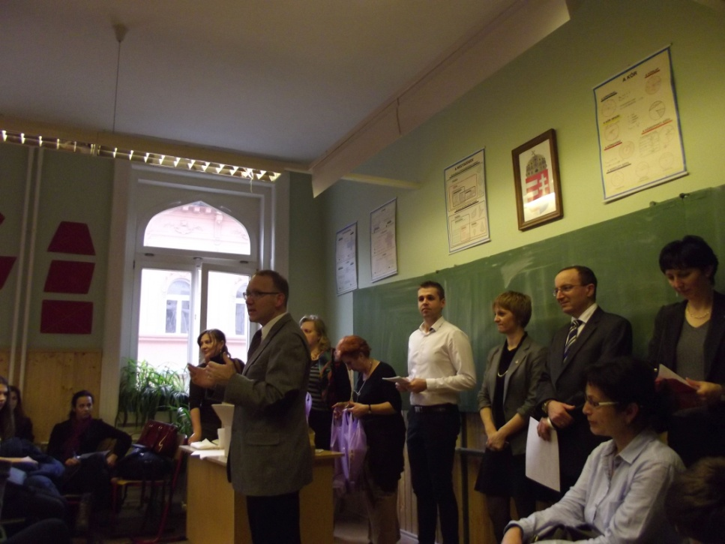

Aaron Stevens értékeli a versenyzők eredményeit

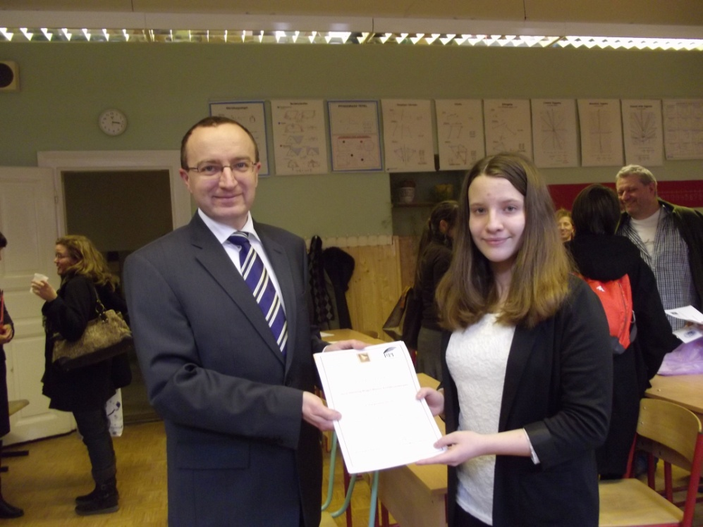

Sümeghy Gyula átadja a református versenygyőztesnek felajánlott skócia utazás repülőjegyét

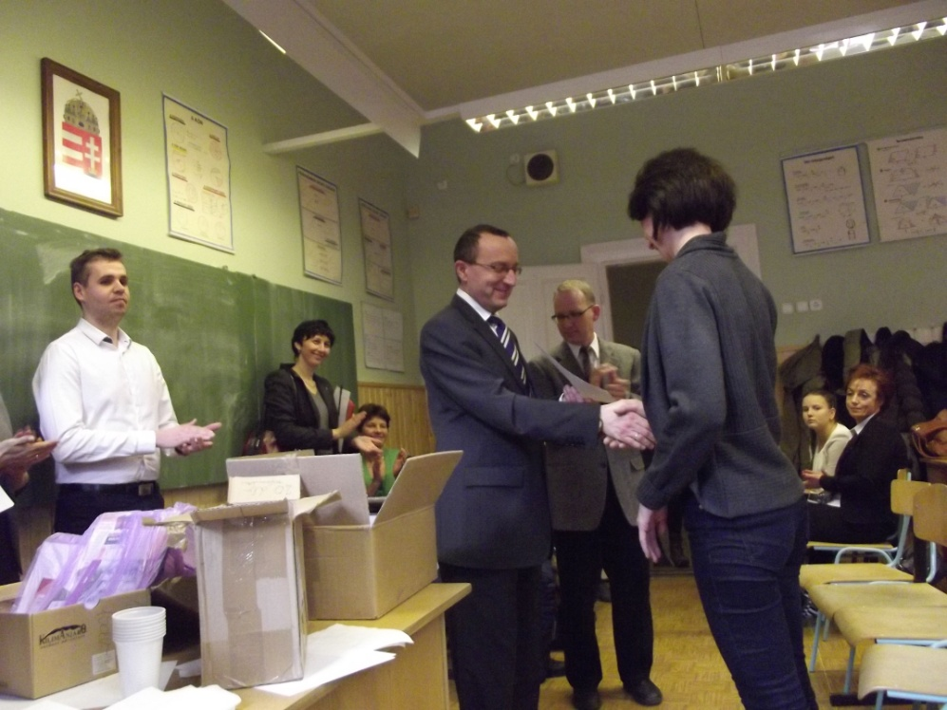

A felkészítő tanár átveszi a KRE felajánlását

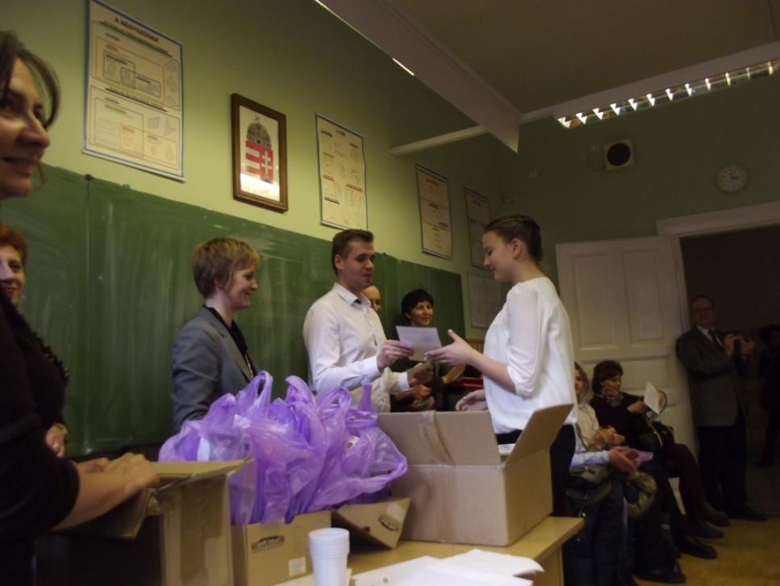

A reformátusok versenyének 2. helyezettje átveszi az oklevelét

Görög Tímea

pedagógiai szakértő